Exo 4 :   
  
UDF Python / Scala / No UDF : Voir code.

Comparaison du temps d’exécution. Voir script :   
spark-handson/src/fr/hymaia/exo4/compare_job.py  
  
Window Function   
Voir seconde partie :   
spark-handson/src/fr/hymaia/exo4/no_udf.py

Exo 5 :   
Packaging :

Terraform init

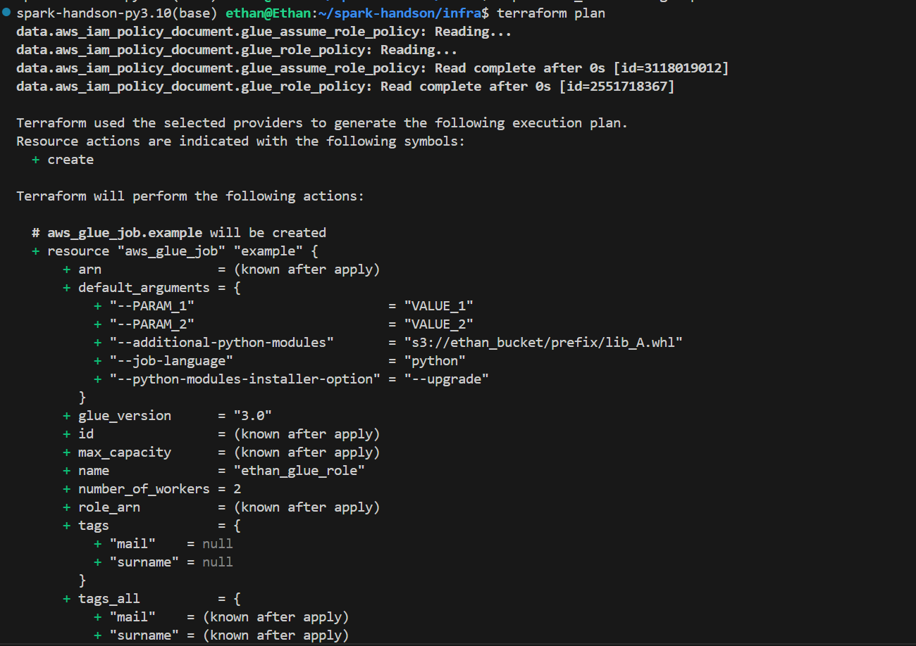Plan

APPLY

UPLOAD S3:





Confirmation sur AWS :

(rôle)

Le job apparait bien :  
  
